Аппликатор «Universal»

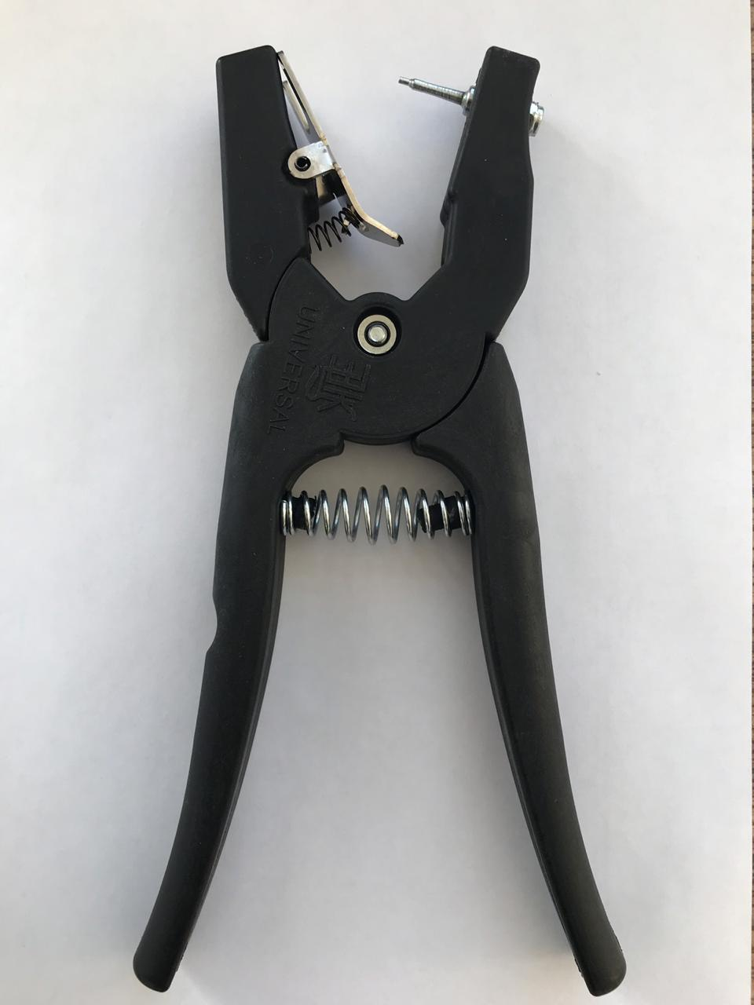

Технические параметры аппликатора:

№ | Наименование, модель | Длина, мм. | Вес,  грамм | Материал | Детали | Цвет
1 | Universal | 250 мм | 295 г | Полиамид | Сталь | Черный

Производство: Республика Казахстан
Применение : Подходит для визуальных и электронным биркам UNI.

ООО «СИСТЕМЫ СОХРАННОСТИ» 8(8412)200-665 https://systsafety.ru

